一般社団法人　日本機械学会No.13-17　運動及び動力伝達機構（Motion and Power Transmission)2013シンポジウム<伝動装置>

一般社団法人日本機械学会　機素潤滑設計部門

MPT2013シンポジウム＜伝動装置＞

**パネル並びにカタログ展示の概要について（第2版）**

１．会期･開場時間

・講演会会期 ：2013年11月14日(木) ～16日(土)

・パネル並びにカタログ展示会期：2013年11月14日(木) 9:20～17:00

11月15日(金) 9:20～17:00

11月16日(土) 9:20～15:00

２．展示会場

・場所：宮日会館（〒880-8570 宮崎市高千穂通1-1-33）1階イベントプラザなど（予定）

３．会場規模

・パネル展示会場　 :イベントプラザは，宮日会館玄関入口に設置（約100m2）され，

入場無料で制限なくご覧いただけます．

・パネル展示枚数　 ：20枚程度（予定）

・カタログ展示会場 ：イベントプラザもしくは講演会場周辺

・カタログ展示件数 ：30件程度（予定）

４．展示可能品目

・パネル　 ：所定寸法以内のパネルもしくはパネルに掲示できることが条件です．

・カタログ ：A4版以内

**パネル並びにカタログ展示の方法について（第2版）**

１．パネル展示の仕様並びにパネル・カタログの搬入締切り

・パネル添付紙面寸法：B1（728ｘ1030mm）

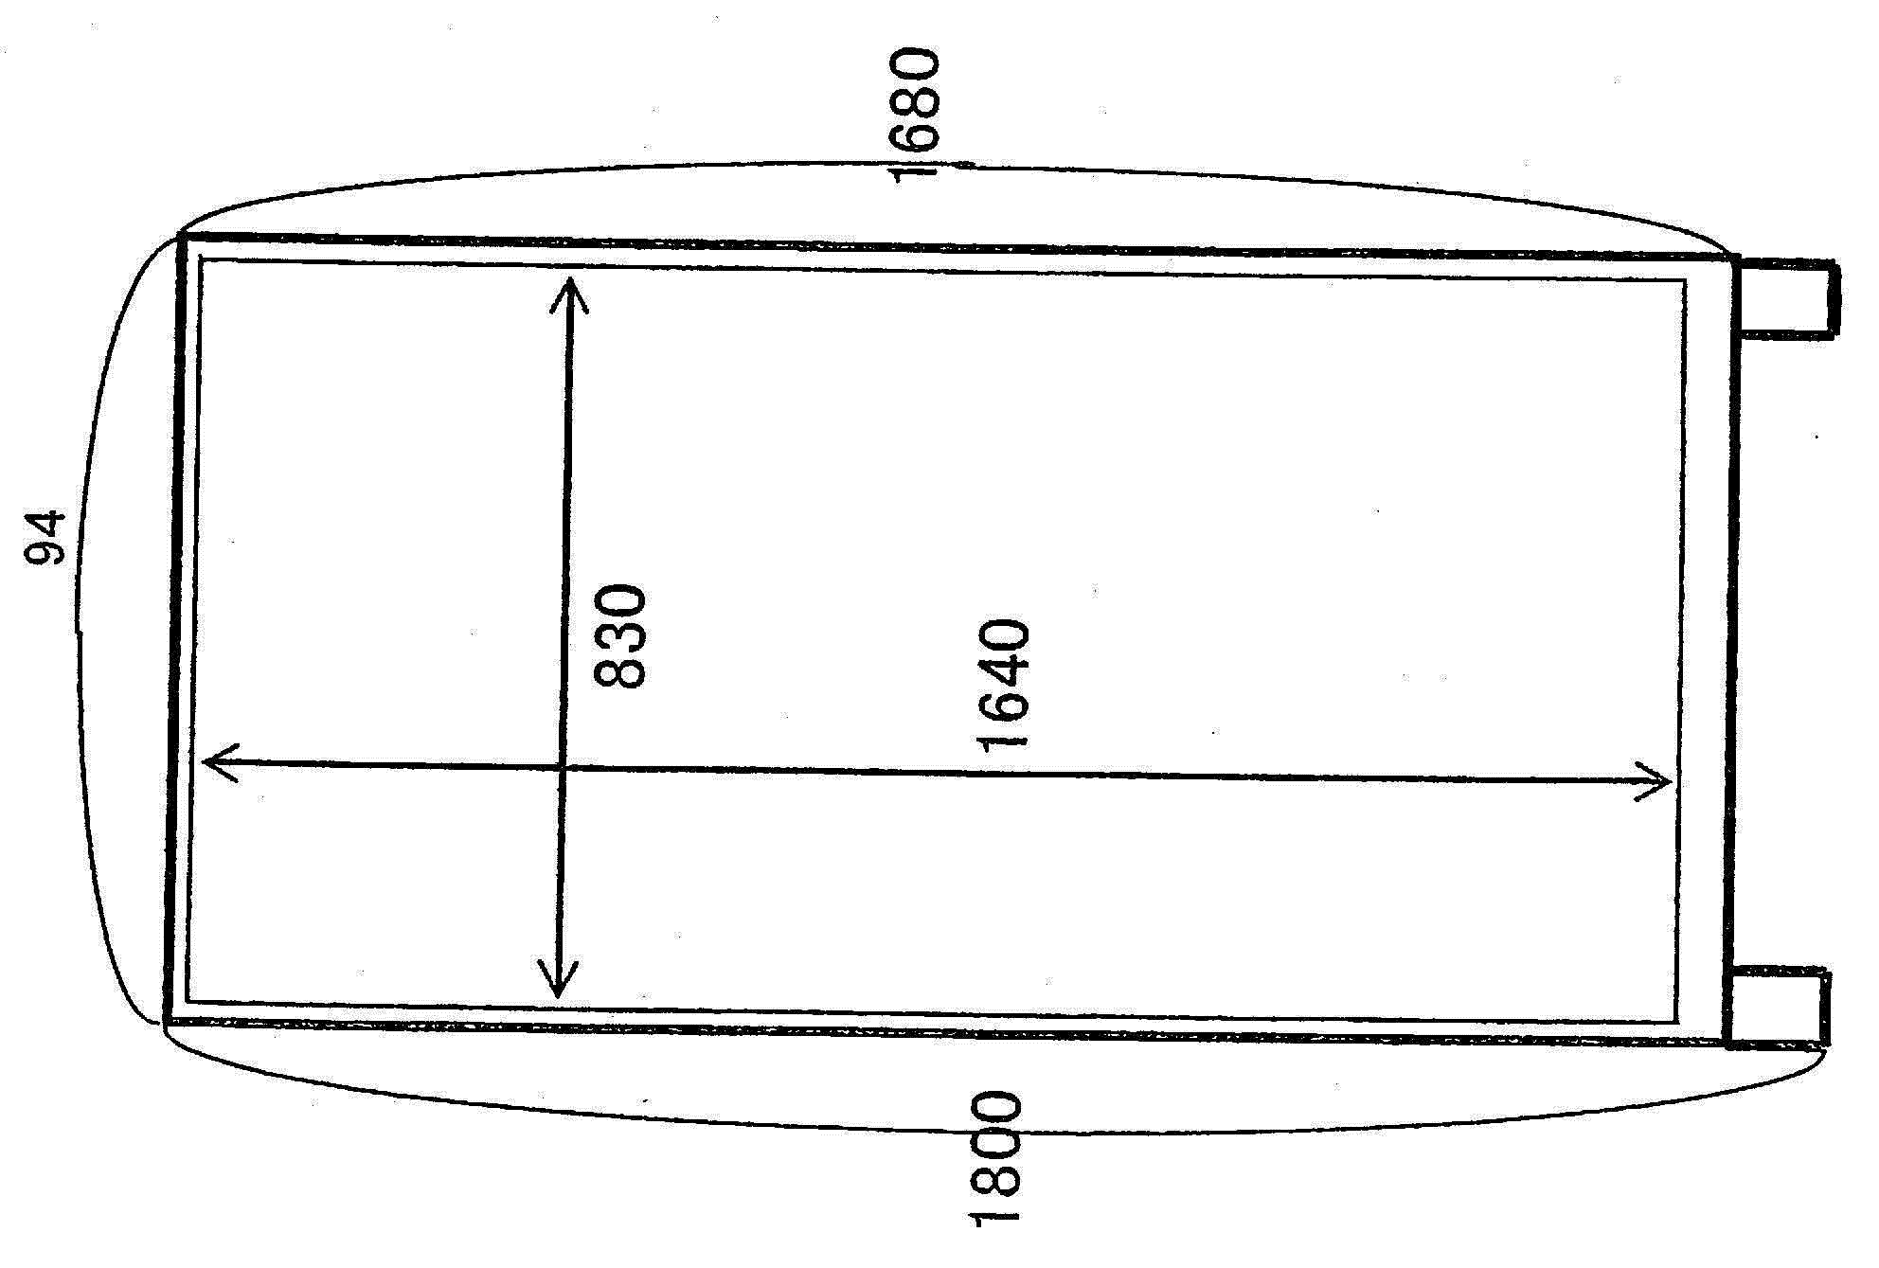

**940**

　　　　　　　　　　　もしくは

　　　　　　　　　　　A0（841ｘ1189mm）

　　　　　　　　　　　にお願いします．

＊パネルの最大寸法は，940 x 1680 mm です．

＊同等のパネル本体を持込む場合，申込書にご記入の上，

ご相談ください．

・パネル・カタログの搬入締切り：2013年10月31日（木）

＊パネル並びにカタログの送料・返送料は，ご負担願います．

・パネル・カタログの搬入先：下記へお願いします．

記

〒 889-2192　宮崎市学園木花台西1丁目1番地

　　　　　　　　　宮崎大学　工学教育研究部

（一般社団法人　日本機械学会

MPT2013シンポジウム＜伝動装置＞実行委員会）

　　　　　　　　　実行委員長　中西　勉（会場担当委員　大西　修）　宛

Tel/Fax: 0985-58-7301

２．出展料

・パネル並びにカタログ展示料：1枚（1件）あたり 28,000円 （消費税込）です．

　なお，申し出により1枚（1件）あたり招待券（シンポジウム参加券）1枚を進呈します．

＊展示料には，以下の内容が含まれています．

①パネル使用料金

②掲示作業料金

・申込先 　　：E-Mail: [jsme-miya@cc.miyazaki-u.ac.jp](mailto:jsme-miya@cc.miyazaki-u.ac.jp)

・申込期限　　： 2013年 10月24日(木)　　＊再延期しました。

・料金支払い先：パネル並びにカタログ展示料のお支払いについては，申込書到着後，一般社団法人　日本機械学会事務局からの請求により指定の口座にお振込み願います．

**講演論文集への広告掲載について（第2版）**

１．広告掲載内容

・掲載方法：一般社団法人日本機械学会（MPT2013シンポジウム＜伝動装置＞実行委員会編集）が発行する講演論文集（発行部数200冊予定）に広告を掲載いたします．

・配布方法：講演論文集は，参加登録者全員に配布され，その他入手希望者へは別途販売されます．

２．広告掲載料金

・掲載料金：1ページあたり 42,000円（消費税込） です．

なお，申し出により1ページあたり招待券（シンポジウム参加券）1枚を進呈します．

＊掲載ページはお申し込み順となりますので，予めご了承願います．

３．掲載原稿

（1）原稿寸法等 ：A4判、モノクロ、自由フォーマット（ただし、印刷の都合上縮尺する場合があります。また、モノクロ印刷となります。予めご了承願います。）

（2）提出原稿　 ：pdfの完全版下原稿　1枚（2.5MB以内）を作成し、原稿ファイル名

　　　　　　　　・「MPT2013-J-受付番号.pdf」

　　　　　　　を付け、次項の提出先にご送信下さい。

（たとえば、「MPT2013-J-01.pdf」）

（3）提出先　 ：jsme-miya@cc.miyazaki-u.ac.jp

（4）提出締切り：2013年9月26日(木) 17：00必着　＊再延期しました。

・申込先 　　：E-Mail: [jsme-miya@cc.miyazaki-u.ac.jp](mailto:jsme-miya@cc.miyazaki-u.ac.jp)

・申込期限　　： 2013年 9月19日(木)　　＊再延期しました。

・料金支払い先：講演論文集への広告掲載料のお支払いについては，申込書到着後，一般社団法人　日本機械学会事務局からの請求により指定の口座にお振込み願います．

一般社団法人　日本機械学会No.13-17　運動及び動力伝達機構（Motion and Power Transmission)2013シンポジウム<伝動装置>

**申　込　書**

一般社団法人日本機械学会 　宛

開催要項に基づき下記の通り申し込みます．　　　　　　　　　申込年月日：2013年 　月　 日

|  |  |
| --- | --- |
| 会社名 | |
| 所在地  〒  TEL( ) － ， FAX（ ） － | |
| 責任者名  役職　　　　　　　　　　　　　　　ご氏名 | |
| 連絡担当者名  所属　　　　　　　　　　　　　　　ご氏名    TEL( ) － ， FAX（ ） －  E-mail: | |
| 連絡担当者所在地 （上記所在地と異なる場合のみご記入ください． ）  〒    TEL( ) － ， FAX（ ） － | |
| 申込内容 | （1）パネル展示    \ 28,000（消費税込）×( )枚　　＝ 　　　　　　円（消費税込）　　　招待券　　要　不要 |
| （2）カタログ展示    \ 28,000（消費税込）×( )件　　＝ 　　　　　円（消費税込）　　　招待券　　要　不要 |
| （3）講演論文集への広告掲載  \ 42,000（消費税込）×( )頁　　＝ 　 　　　円（消費税込）　　　招待券　　要　不要 |
| 合計金額　　　　　　　　　円（消費税込） |
| その他 | ・連絡事項等（ご要望に添えない場合がございますことをご了承ください） |

　　　　　　　　　　　　　　　　　　　　　　　　　　　　　　　　　　 (事務局使用欄)

(送付先) E-Mail: jsme-miya@cc.miyazaki-u.ac.jp

889-2192　宮崎市学園木花台西1丁目1番地

宮崎大学　工学教育研究部

（一般社団法人 日本機械学会

MPT2013シンポジウム＜伝動装置＞実行委員会）

　　　　　実行委員長　中西　勉（会場担当委員　大西　修）宛

Tel/Fax: 0985-58- 7301

|  |  |
| --- | --- |
| 受付日 | 受付№ |